План-конспект
педагога дополнительного образования
Белоусовой Евгении Валерьевны
Объединение: «Школа туризма»
Программа: «Школа туризма»
Группа: 01-06, 01-07
Время: 14.20-15.50, 16.00-17.30
Дата: 29.12.2022
Тема: «Основные и вспомогательные стороны горизонта.
Ориентирование по сторонам горизонта».
Цели и задачи:
- сформировать представление о линии горизонта;
- познакомить с основными и вспомогательными сторонами горизонта;
- научить определять стороны горизонта по компасу и местным признакам;
- способствовать развитию мышления.
План занятия:
I. Организационный момент. Повторение изученного материала.
II. Работа над новым материалом.

Введение в тему. Учебный фильм «Горизонт и стороны горизонта»

https://www.youtube.com/watch?v=vNoTM44-zcI

Изучение нового материала.
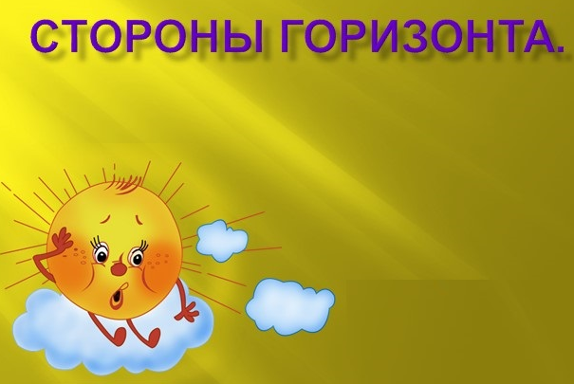

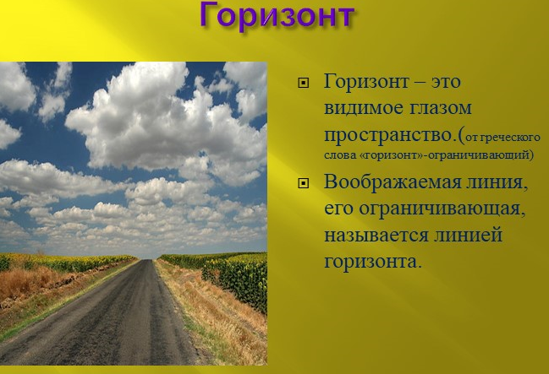
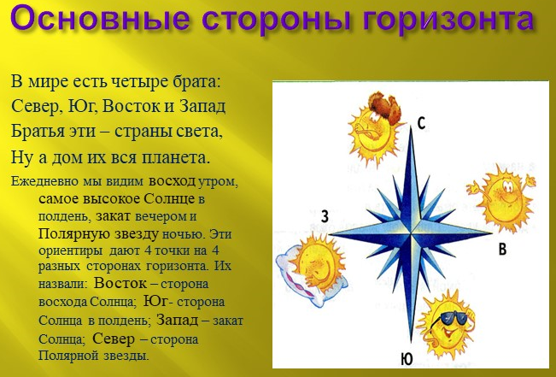

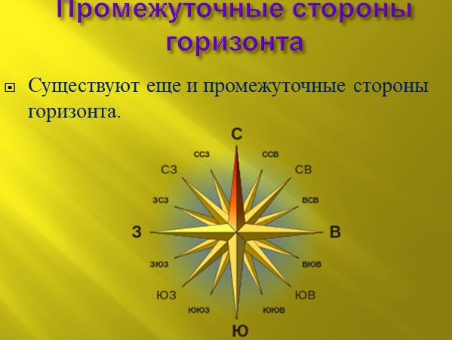

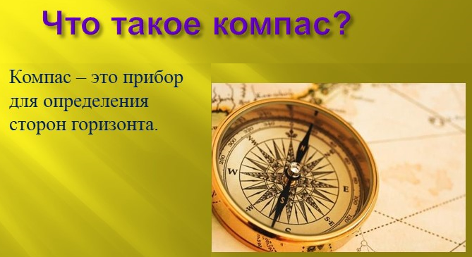

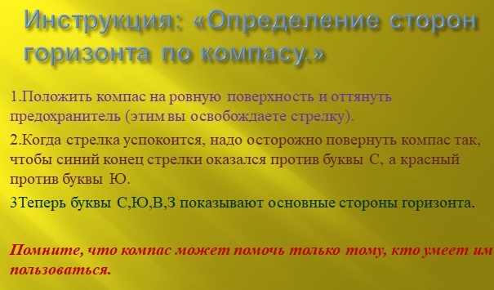

- Определение сторон горизонта по местным признакам.

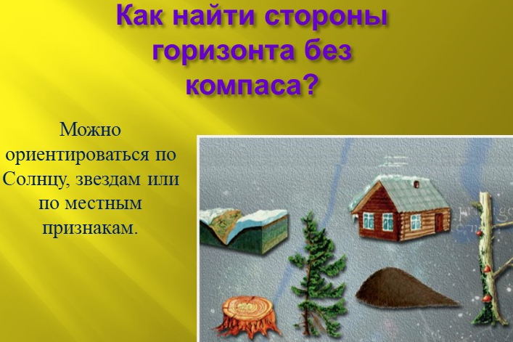

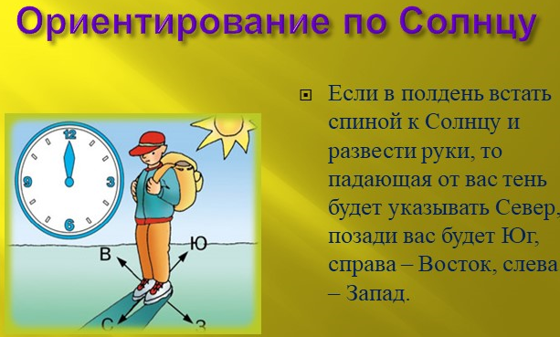
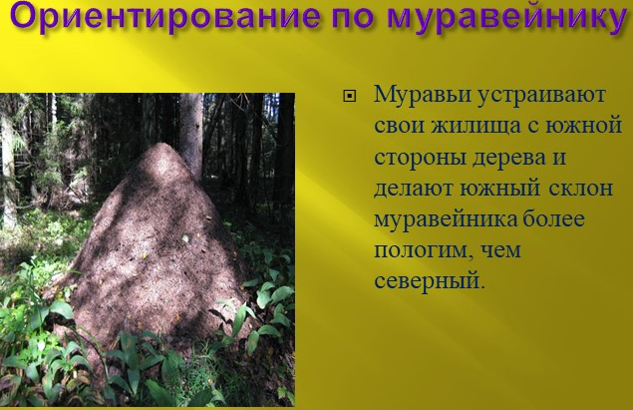
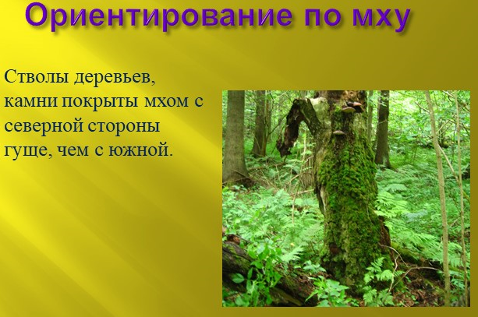
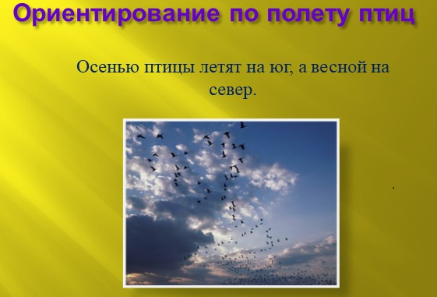

III. Закрепление. Выбери правильный ответ:
1. Какому цвету соответствует конец стрелки компаса, указывающий направление на север? а) белому, б) красному, в) синему.
2. Установи соответствие между видами сторон горизонта и их названиями:
1) основные стороны горизонта 2) промежуточные стороны горизонта
а) север, б) северо-восток, в) северо-запад, г) юг, д) юго-запад.
Ответы запишите в алфавитном порядке.
3. В какой стороне горизонта встаёт солнце?
а) на севере, б) на востоке, в) на западе, г) на юге.
Правильные ответы: синему; 1 а, г, 2 б, в , д; на востоке.

VI. Итог занятия. Определи свои личные достижения:
Сегодня я узнал(-а) … Это было интересно… Для меня было трудно… Я выполнил(-а) задания… Я понял(-а), что… Теперь я могу… Я попробую… Меня удивило… Урок дал мне для жизни…
VII. Домашнее задание. Выбери правильный ответ.
- Прибор для ориентирования называется
а) термометр, б) компас, в) барометр.
2. Определение своего положения относительно сторон горизонта называется
а) ориентирование, б) нивелирование, в) хронометраж.
3. Направление между севером и востоком называется
а) северо-восток, б) юго-восток, в) северо-запад.
Обратная связь metodistduz@mail.r для Белоусовой Е.В.

